ACTIVIDADES DESARROLLADAS EN PRACTICAS PRE PROFESIONALES   
Sprint 6

**Lunes 26 de mayo de 2025**

**Actividades realizadas:**

* Revisión de requisitos no funcionales: rendimiento, disponibilidad, fiabilidad.
* Configuración de pruebas de carga simulada para múltiples envíos de formulario.
* Inicio de pruebas UAT (User Acceptance Testing).

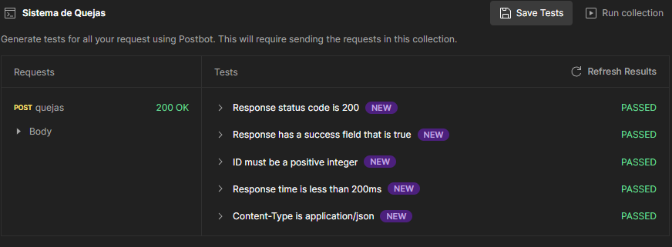

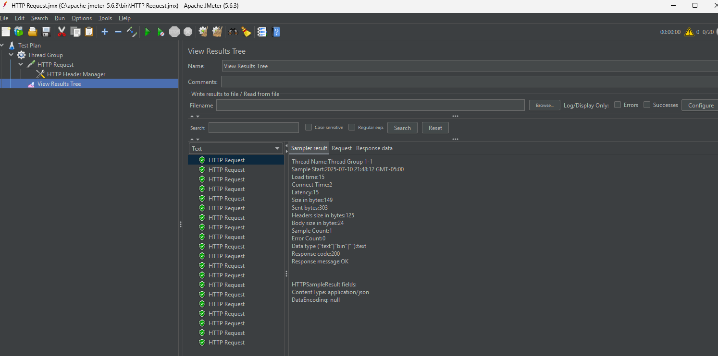

**Martes 27 de mayo de 2025**

**Actividades realizadas:**

* Ejecución de pruebas UAT con distintos perfiles de usuario.
* Evaluación de rendimiento del backend en horarios pico simulados.
* Validación de mensajes y tiempos de respuesta en la UI.

**Miércoles 28 de mayo de 2025**

**Actividades realizadas:**

* Optimización de consultas SQL (uso de índices, revisión de lógica en backend).
* Mejora de rendimiento del frontend (minimización de recursos, lazy loading).
* Actualización de dependencias del proyecto.

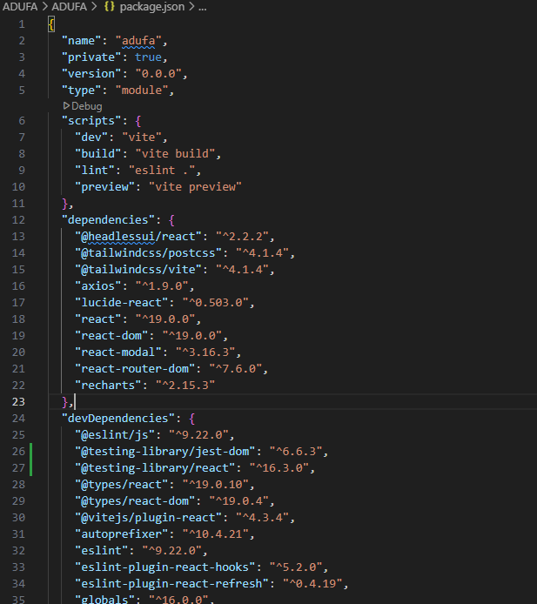

**Jueves 29 de mayo de 2025**

**Actividades realizadas:**

* Aplicación de medidas de seguridad básica:
  + Sanitización de inputs
  + Validaciones en backend
  + Revisión del uso de HTTPS
* Pruebas de ataques comunes: XSS, SQLi (simulados).

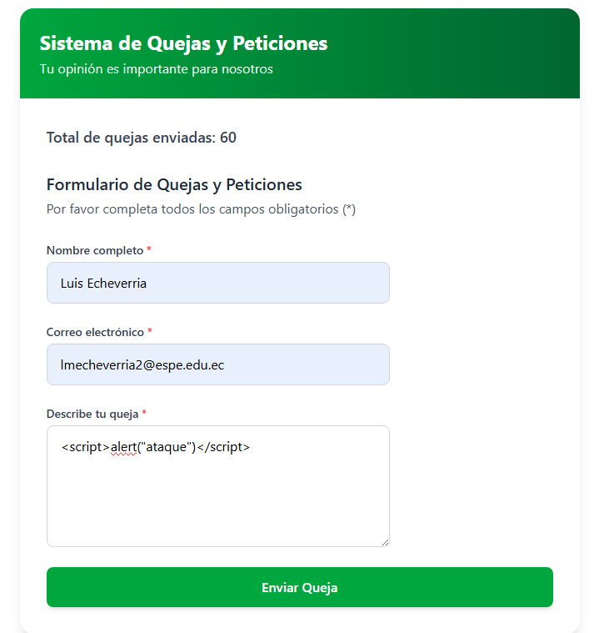

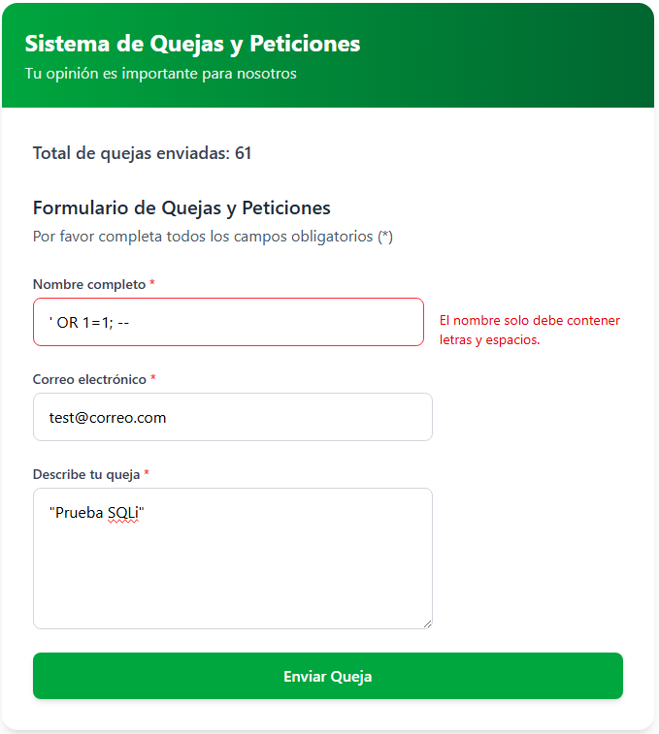

**Viernes 30 de mayo de 2025**

**Actividades realizadas:**

* Revisión de logs y detección de errores.
* Documentación final de pruebas realizadas.
* Commit del Sprint 6 y cierre técnico del sistema.